
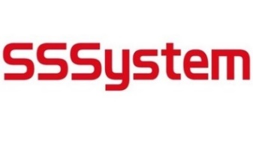
株式会社エスエスシステム 応募者アンケート
この度、株式会社エスエスシステムにご応募いただき、誠にありがとうございます。
下記設問にお答えできる範囲で記入ください。書式・枚数自由です。印刷して面接時にご提出ください。
※働きやすい環境づくりの参考にさせていただきます。

名前： 学校名：

１，好きな言葉や座右の銘を教えてください。その理由もお書きください。

２，アナタを色に例えると何色ですか？ その理由も教えてください。

３，アナタがしてみたいプライベートの旅企画を教えてください！（国内外・予算・日程など自由）
（例：アメリカ大リーグ全球場をめぐる旅）その理由もお書きください。

４，理想の上司を教えてください。（タレント芸人・起業家・歴史上の人物等、誰でも可）その理由もお書きください。

５，好きな有名人を教えてください。（タレント芸人・スポーツ選手など、誰でも可）

６，弊社にあれば良いと思う手当を教えてください。その理由もお書きください。
（残業手当・住宅手当・携帯手当・育児手当・趣味手当・必要ない・他の手当など何でも可）

７，働いてみたい番組を教えてください。（複数回答可）その理由もお書きください。

８，1ケ月で休日は何日あるのがよろしいですか？ その理由もお書きください。

９，社会人となった後（２０代）、アナタの脳内を占める生活割合を教えてください。
（例：仕事４０％ 家族２０％ 友達１０％ 趣味１０％ 休養２０％）※項目は自由

１０，弊社の良いところ、悪いところを教えてください。

１１，希望部署・希望勤務地・目標とする職種を教えてください。（複数回答可）
・部署 【バラエティ制作部 / 情報制作部 / スポーツ制作部 / 報道制作部 / ドラマ制作部
YouTube等の映像制作 / 広告（SNS）等の新規事業 / 総務部（番組デスク） / どこでも可】
・勤務地【東京 / 大阪 / どこでも可】
・職種 【プロデューサー / ディレクター / 構成作家 / 動画制作 / その他】

１２，弊社に対する質問があればお書きください。（複数回答可）

以上、ありがとうございました。

